ruleta hextech

Jose Maria Delgado Fernandez

2 DAW EFA MORATALAZ

# Componentes

## Header

Podemos ver que el header esta compuesto de un logo que tendrá nuestro casino, la hora actual creada a través de una función en javascript con un actionlistener load. Finalmente a la derecha tenemos el inicio de sesión que de momento para esta practica no tiene funcionalidad.

Ademas con un keyframe le he añadido un efecto de neon que parpadea a la zona de abajo del header.

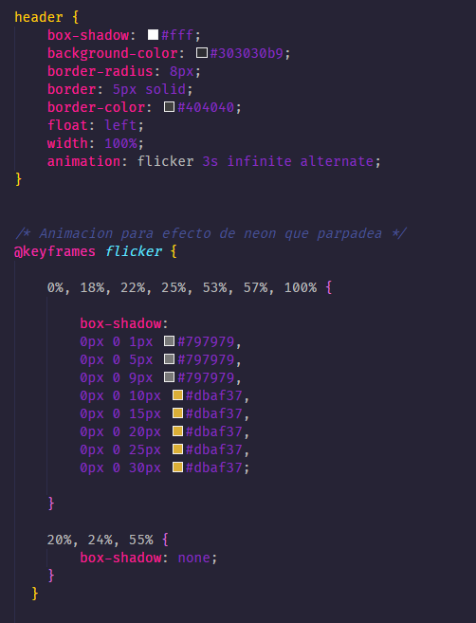

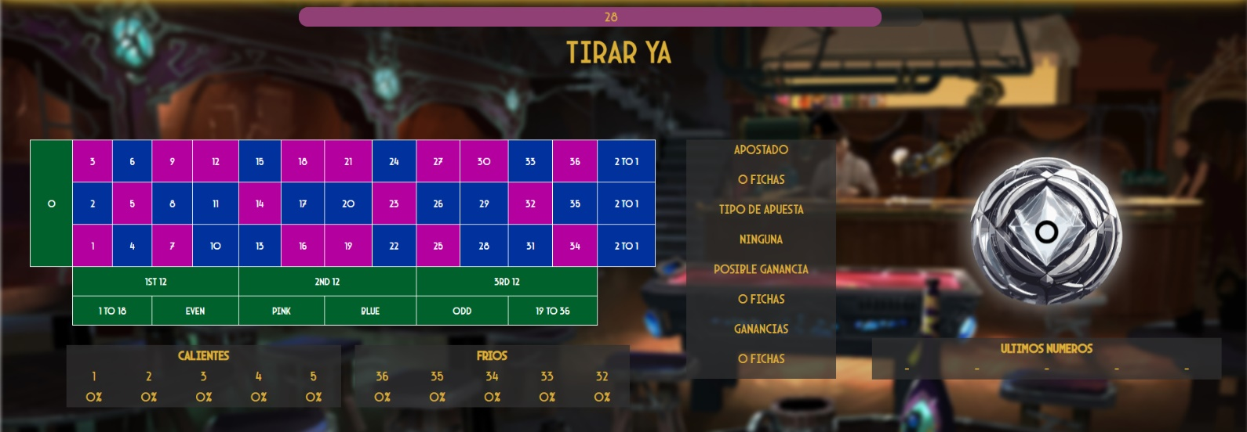Zona central (principal de la pagina)

Primero del todo nos encontramos con la barra de tiempo de la siguiente tirada. Esta barra esta sacada de Bootstrap retocada con css para que se ilumine a través de un keyframe.

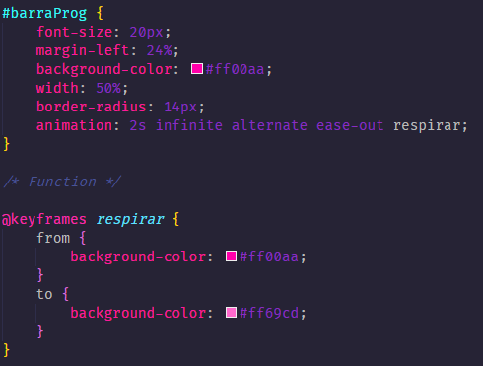

Para tener un numero centrado, he creado un div con posición absoluta para poderlo colocar encima de nuestra barra de tiempo. Ademas aproveche para ponerle un fondo transparente para hacer un efecto de cristal.



Finalmente tenemos un boto sin fondo ni bordes el cual pulsaremos para iniciar una tirada sin necesitada de esperar a que acabe el tiempo para la siguiente tirada.

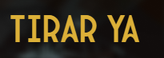

La siguiente zona que vamos a ver dentro de esta zona principal es la zona de el tablero.

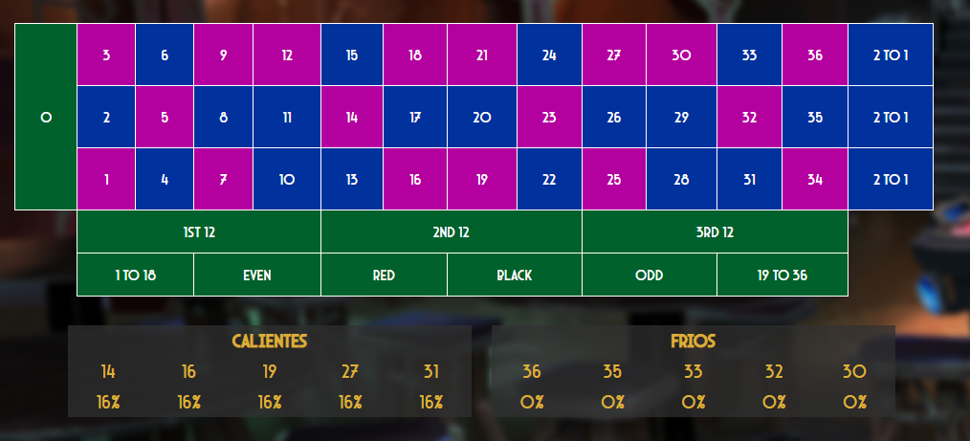

El tablero es una tabla modificada para que luzca como si fuera el tablero para apostar. Si pasamos por encima de un numero este cambiara de color para saber donde estamos seleccionando. Además se activara un div oculto encima de este tablero con las estadísticas de ese número.

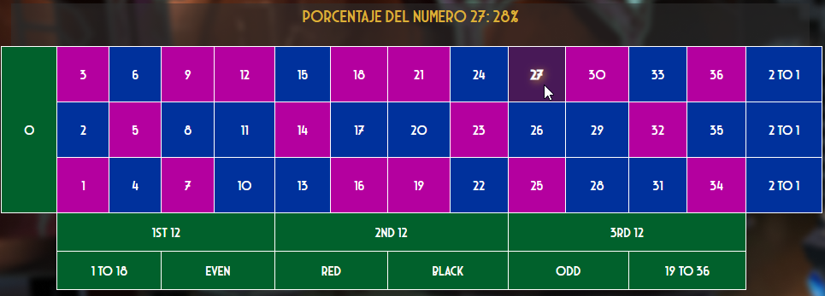

Si nos vamos a las apuestas avanzadas cada vez que pasemos por encima de una se iluminara de verde las casillas que están afectadas por ese tipo de apuesta. Esto se consigue gracias a javascript

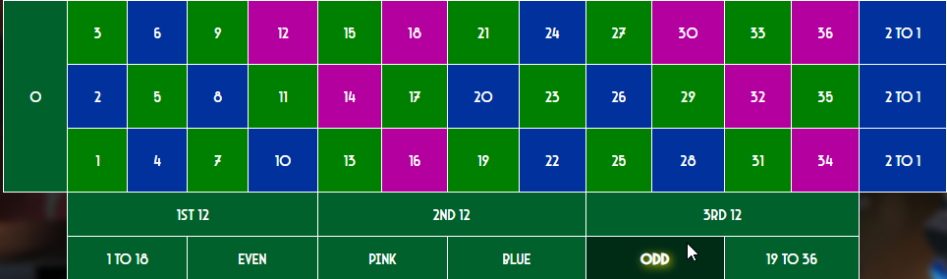

Aquí un ejemplo tambien con la linea de arriba.

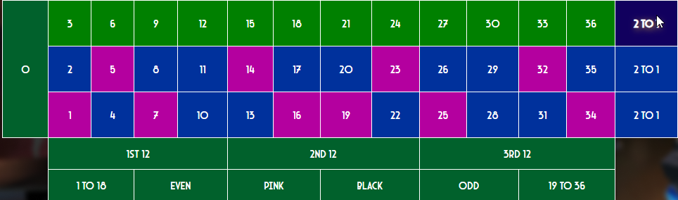

Debajo de la ruleta tenemos los números fríos y calientes. Para que se muestren ordenados tenemos una función en javascript que a través de una lista auxiliar podemos ordenar.



Continuamos con la siguiente zona que nos muestra todo lo relacionado con las apuestas que estamos haciendo.

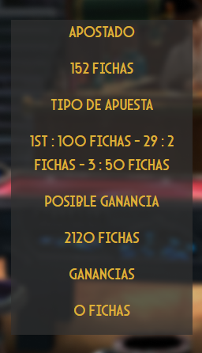

Salvo el aparatado de tipo de apuesta, el resto es ir cambiando el texto en los párrafos.

Para el tipo de apuesta tenemos en nuestro script un objeto llamado guardar apuesta con dos parámetros. El tipo de apuesta y la cantidad apostada.

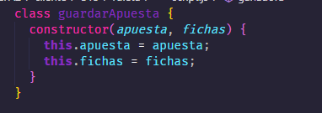

Lo guardamos en una lista y haciendo las comprobaciones necesarias, sacaremos las ganancias si es que hemos tenido alguna.

Por ultimo en nuestro elemento principal tenemos nuestra ruleta que en nuestro caso es un cristal hextech.

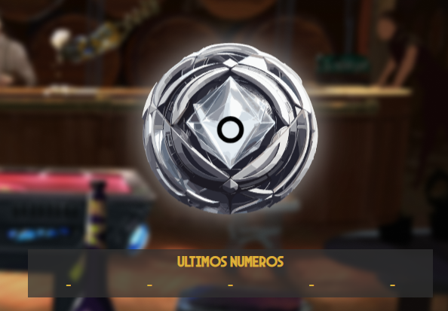

Primero de todo hablar del cristal, es una imagen que esta animada con css gracias a los keyframes. Tenemos un keyframe que hace que el cristal se mueva de arriba abajo.

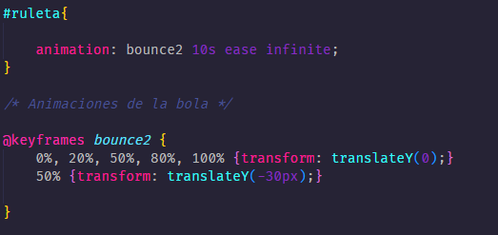

A través de javascript, he creado una función que cambia la animación a otro declarada en el css que hace que el cristal se mueva de un lado a otro.

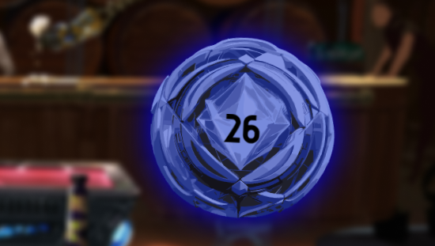

Ademas dependiendo del numero, el cristal cambiara de un color u otro (Son cuatro vectores diferentes).

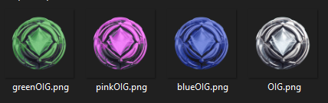

En el centro tenemos un numero que es el que cambia en la tirada y esta centrado el cristal.



Debajo del cristal tenemos los últimos números que han salido.

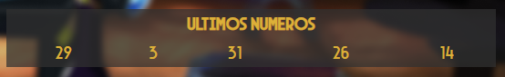

## Footer



Para finalizar tenemos el footer. En este footer primero vamos a mirar el apartado de las monedas. Tenemos 8 imágenes que cambian dependiendo si tenemos saldo para usarlas o no.

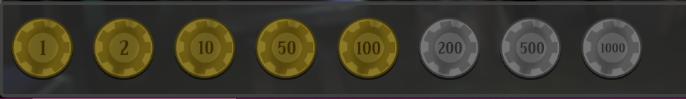

Si elegimos un tipo de moneda esta se bloqueará para no elegirla de nuevo. Además, cada vez que se haga una operación con monedas se actualizara esta zona para ver que monedas podemos elegir después de una operación dependiendo del saldo que tengamos.

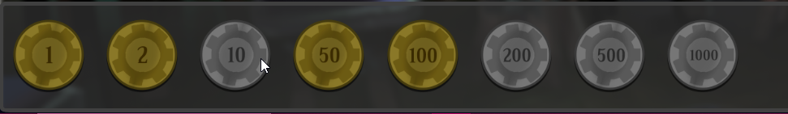

El siguiente apartado es el de ingresar-retirar nuestro saldo. El botón de ingresar nos sacara un model que mas adelante vamos a analizar mientras que el botón de retirar nos retira el saldo que tenemos.

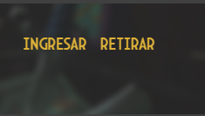

Por último tenemos el apartado de saldo donde nos aparecerá el saldo actual que se actulizara con cada operación.

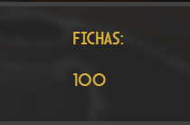

## Model

Tenemos dos modelos ocultos que aparecerán con dos eventos. El primero es el model de resultados. Cada vez que se hace una tirada, al final se dará un resultado donde saldrá el numero ganador y tambien las fichas que hemos ganado.

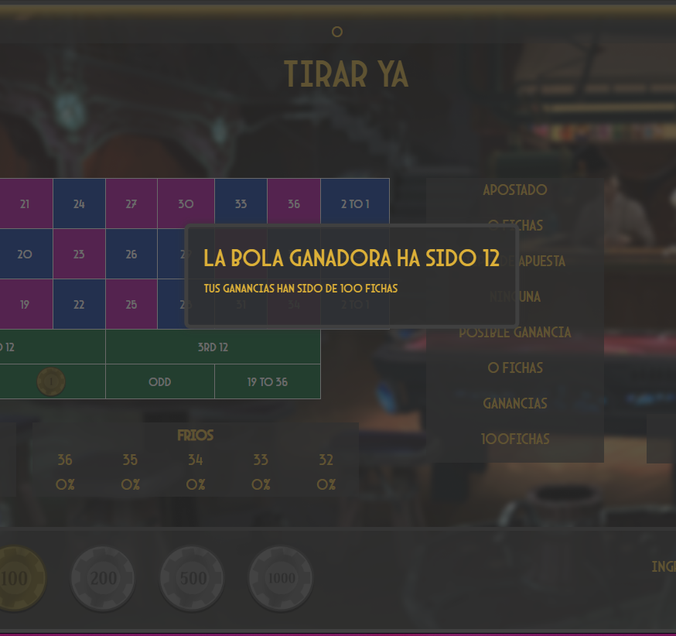

El siguiente y ultimo modal es el de ingresar saldo. Cada vez que le damos al botón de ingresar se nos aparecerá el modal para ingresar saldo.

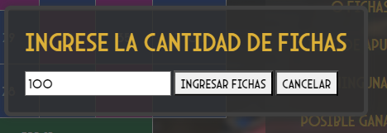

En caso de que introduzcamos una cantidad errónea, nos saldrá un mensaje de error.

